1. **GİRİŞ**

Modern dünyada gelişen teknoloji hayatın her alanında aktifleşmeye devam etmektedir. Sağlık, ulaşım, eğitim ve benzeri birçok sektör yeniliklere ayak uydurmaktadır. Bu yenilikler yaşam standartlarını üst seviyelere taşımakta, insanların refah seviyesini yükseltmektedir. Refah seviyesinin yükselmesi insan sayısını artırmakta dolaylı olarak üretim ve tüketim de hızla artmaktadır. Bu artışın yoğun olarak görüldüğü alanlardan bir tanesi araç sektörüdür. Sektörün hızla gelişmesiyle ulaşım alt yapıları yetersiz kalmaktadır. Trafikte birçok sorunun çözüm beklemektedir. Sorunların çözümleri için akıllı ulaşım sistemleri geliştirilmektedir.

Son yıllarda, Kablosuz Sensör Ağları (WSN) Akıllı Ulaşım Sistemi optimizasyonunda, özellikle de sinyalize kavşakların dinamik yönetiminde giderek daha fazla yer almaktadır. Trafik ışıkları ile izole edilmiş bir kavşakta çoklu seviyelerle trafiği izlemek için bir ağ mimarisi (IEEE 802.15.4) kullanılabilmektedir. WSN tarafından toplanan verileri kullanan kavşakların dinamik yönetiminde faz sırasının ve yeşil süresinin belirlenmesi için bir algoritma uygulanabilmektedir [1]. Ancak sözü edilen mimarinin düğümler arasında daha verimli bir öncelikli iletişim sağlamak için uygun bir zamanlama mekanizması ile geliştirilmelidir. Böyle bir sistemde video akışlarını taşımak için IEEE 802.15.4 standartlarını temel alan Zigbee protokolü kullanılabilmektedir. ZigBee tabanlı bir sensör ağı uygulamasıyla video akışlarının istenen servis kalitesini optimize etmek için kanalın durumunu ve video trafiğinin kalitesini birleştiren bir çapraz katmanlı öncelik algoritması da geliştirilebilmektedir. Bu algoritma, temel çerçevelerin taşınmasına öncelik vermektedir ve bu taşıma yöntemi ile artık çerçeve sayısı en aza indirgenmektedir. Bu gelişme de video akışının uçtan uca gecikmesinde gözle görülür bir gelişim sağlamaktadır [2].

Akıllı ulaşım sistemlerinde kullanılan bir diğer teknoloji IoT teknolojisidir. Bilişim sektörünün son dönemlerdeki en moda terimlerinden olan “Internet of Things”, genel söylemi ile IoT neredeyse yirmi yıllık bir geçmişi vardır. Tarihi 1999 yılına dayanmakta olan bu terim, MIT’nin Auto-ID Center yönetici direktörü Kevin Ashton tarafından ortaya atılmıştır. Asthon’un IoT teknolojisi fikri, radyo frekansı ile (RFID) cihazlar arası bağlantının sağlanmasını amaçlamaktadır. Ancak günümüz IoT’si buna benzemekle beraber IP üzerinden bağlantı sağlanması gibi önemli bir farka sahiptir. 2008-2009 yıllarında ise nesneler insanlara nazaran daha büyük bir çoğunlukla internete bağlandı diyebilmek mümkün olmuştur. Bu yıllar Cisco Internet Business Solutions Group tarafından nesnelerin internetinin doğuşu olarak kabul edilmiştir.

Trafik tıkanıklıkları son derece önemli bir konudur. Mevcut sistemlerdeki kavşakların birçoğunda ise sinyal zamanları sabit ve yoğunluktan bağımsızdır. Sinyal zamanlamalarının araç sayımına dayalı olarak güncellendiği bir IoT tabanlı trafik kontrol sistemi geliştirilebilmektedir. Mevcut sistemin araç sayısı WI-FI alıcı-verici modülü ile bir sonraki trafik sinyaline aktarılabilmektedir. Böylece önceki sinyalin trafik yoğunluğuna bağlı olarak bir sonraki sinyalin sinyallerini kontrol edilebilmektedir [3]. Fakat kavşaklar arası mesafeler düşünüldüğünde çok uzak kavşakların haberleşmesi söz konusu olduğunda böyle bir sistem verimsiz olacaktır. Uzak kavşaktan gelen bilgilerle sinyalizasyon yapmak yerine kavşak noktasına çeşitli yönlerden yaklaşan araçları görecek bir kamera yerleştirilerek her şeritteki araç sayısı bilgisiyle sinyalizasyon yapmak mümkün olacaktır. Üstelik araç türü, yolcuların sosyal özellikleri gibi bilgiler de böylece alınabilmektedir. IoT ağından arabalar, trafik ışıkları, bireyler, belediye verileri gibi her veri toplanabilmektedir. Verilerin hepsi kullanılarak karşılaştırmalı bir akıllı kavşak tasarımı yapmak mümkündür [4]. Burada iyi bir video ve görüntü işlemek tekniği kullanılmalıdır. Yakalanan görüntüler sunucuya kaydedildikten sonra, yoğunluğunu belirlemek için kameradan çekilen gerçek zamanlı görüntü ile kaydedilen görüntüler karşılaştırılabilir [5]. Çok uzun kavşaklar söz konusu olduğunda ise kavşağın ortasına yerleştirilmiş olan kamera yetersiz kalacaktır. Kavşağa gelen yolların tamamındaki kuyrukları görmek ve verileri işlemek mümkün değildir. Bu nedenle görüntünün alınacağı noktalar kavşağın ortası olmamalıdır.

Önerilen sistem IoT mimarisini kavşağa empoze eden bir sistem olmakla birlikte görüntü alma ve işleme noktaları özenle seçilmiştir. Önerilen sistem geçmiş çalışmalar göz önüne alındığında yenilikçi ve özgündür.

1. **AKILLI KAVŞAK SİSTEMLERİ**

Dünya üzerindeki nüfus giderek artmaktadır. Var olan alt yapılar, artmakta olan nüfusla ortaya çıkan ihtiyaçları karşılayamamaktadır. İhtiyaçların karşılanması ve mevcut sistemlerin iyileştirilmeleri ise gelişen teknolojilerin çözümler içerisine uyarlanmaları ile mümkün olacaktır. Nüfus artışına paralel şekilde artış gösteren taşıt sayıları trafikteki yoğunluğu artırmakla beraber büyük şehirlerde, yoğun trafiğin ortaya çıkardığı birçok soruna sebep olmaktadır. Bu trafik problemlerinin önüne geçilmesi gerekmektedir. Ülkemizde birçok şehirde trafik ışıkları halen zaman ayarlı olarak çalışmaktadır. Bu durum;

1. Araçların trafikte daha uzun kalmasına sebep olarak, trafik yoğunluğunu kilit vaziyete getirmekte,
2. Zaman kaybına yol açmakta,
3. Yakıt tüketimini artırmakta,
4. Çevre kirliliğine sebep olmaktadır.

Öte yandan, gelişen teknoloji düşük maliyetli kameraların, yüksek işlemcili mikrokontrolcülerin, görüntü işlemeye dayalı akıllı sinyalizasyon sistemlerinin tasarımında kullanılmasına olanak sağlamaktadır. Bu fikir son dönemde hızla ilerleyen görüntü işleme sektörüne ve bu alanda görülen başarılı uygulamalara dayanarak gücünü arttırmaktadır. Bahsedilen uygulamalar sinyalizasyon sistemlerinde kullanıldığında, kavşaklardaki araç yoğunluğuna bağlı olarak sinyalizasyon süreleri belirlenebilmektedir.

Bazı şehirlerde çeşitli kavşak sinyalizasyon sistemi uygulamaları mevcuttur. Kavşak sinyalizasyon sistemleri özellikle küçük ve büyük kavşaklar, otoyol ve bağlantı noktalarında adaptif trafik yönetimi için kullanılan sistemlerdir. Araç ve yaya sayımı sonuçlarına göre yaya ve araç trafik akışını güvenli ve kesintisiz şekilde sağlamak için kullanılır.

Endüstri 4.0’ın beraberinde getirdiği IoT nin kavşak koordinasyon çözümlerine uygulanması fikri yeni bir fenomen haline gelmiştir. Konuyla ilgili son dönemlerde sıkça çalışmalar ve araştırmalar yapılmaktadır.

Bu projede ise kavşak koordinesi en az maliyetle ve en ergonomik şekilde sağlanmıştır. Geliştirilen uygulama ilk aşama için basit bir maket üzerinde test edilebilmiştir. Ancak öngörülen sistem gerçek zamanlı bir kavşağın sinyalizasyonunda kullanıldığında gecikme sürelerinin minimum olmasından hareketle, en verimli sonuçları verecektir.

1. **IoT (Nesnelerin İnterneti) NEDİR?**

Internet Of Things (nesnelerin interneti) olarak bilenen sistem ilk olarak 1999’da Kevin Ashton tarafından yapılan bir sunum esnasında duyulmuştur. 1991 yılında Cambridge Üniversitesi’nde 15 akademisyenin kahve makinesinin görüntüsünü dakikada üç kez bilgisayar ekranlarına gönderen sistemi, ilk nesnelerin interneti uygulaması olarak kabul edilir. Bulundukları dönemin koşullarında akademisyenler ve kamera sistemleri değerlendirildiğinde oldukça ufuk açan bir uygulamaya imza atılmıştır. Kahve gözlem sistemi, çok ilerici şekilde “çevrimiçi” ve “gerçek zamanlı” bir işlem gerçekleştirmektedir. Bu sebeple de "nesnelerin interneti" yani IoT kavramının ilk örneği olarak tarihe kazınmıştır.

Endüstriyel alanda da Endüstri 4.0 ile birlikte IoT sistemlerden büyük oranda faydalanılmaktadır. Fabrika içerisindeki cihazların birbirleriyle haberleşmesine olanak sağlayan bu teknoloji sayesinde anlık verilere erişmek oldukça kolaylaşmıştır. Cihazlar kendi aralarındaki haberleşme sonrası verileri, master cihaza yönlendirmekte burada detaylı analiz ve raporlama yapılmaktadır. Bu teknoloji sayesinde fabrikalardaki üretim performansı maksimum seviyeye çıkmaktadır. Endüstride IoT sistemler genellikle;

* Üretimin otomatik takibi
* Ürün bilgileri, sağlam-fire-hurda üretim miktarları
* Verimlilik takibi
* Makinelerin periyodik bakımların otomatik takibi amaçları için kullanılmaktadır.

IoT (nesnelerin interneti), aklınıza gelebilecek her nesnenin bir şekilde internete erişip, diğer cihazlarla iletişim halinde olarak veri paylaşması durumudur. Tarım, ulaşım, enerji, spor, günlük yaşantı vb. birçok alanda kullanılan bu teknoloji insanların yaşantısını kolaylaştırmayı benimsemektedir. Sistem yalnızca teknolojik birkaç cihazın internete bağlanması olarak anlaşılmamalıdır. Bu açıklama oldukça dar bir aralıkta kalır. Sistem özellikle tablet ya da mobil cihazlar üzerinde etkileşim sağlamakta böylece her bir nesne mobil ağ üzerinden ulaşılabilecek özelliğe sahip olmaktadır. Bu özellik aracılığı ile birbirleriyle etkileşim içinde olan nesnelerin karşılıklı olarak veri aktarması sağlanmaktadır.

İcraata geçen çalışmalar sayesinde yakın bir gelecekte belki de on binlerce ürün üzerinde bu sistem entegre olacak ve ürünlerin her biri Wi-Fi ve bluetooth teknolojisine uyumlu duruma gelecektir.

IoT ya da Nesnelerin İnterneti kısaca fiziksel tüm nesnelerin birbirleri ve/veya daha büyük ve kompleks sistemlerle internet aracılığıyla belirli bir protokol içerisinde bağlantılı olduğu iletişim ağını ifade etmektedir. M2M (Machine-to-Machine) bağlantının da önüne geçen IoT, belirtilen yolu izleyerek akıllı bir ağ oluşturmuş cihaz sistemi kombin etmeyi hedeflemektedir.

IoT alanının ilerlemesi ile birlikte MQTT, MQTT-SN ve COAP gibi güvenli veri aktarımı protokolleri geliştirilmiştir. MQTT-mosquitto protokolü güvenli olması, minimum kaynak tüketimi sunması vb. sebepler neticesinde bu çalışmada tercih edilmiştir.

**3.1. Raspberry Pi**

İngiltere de bulunan Raspberry Pi Vakfı tarafından desteklenen; öğrenci, amatör ve hobicilerin kullanımına sunulan kredi kartı büyüklüğünde, tek bir board'dan oluşan mini bilgisayardır.

Raspberry Pi'nin A ve B olmak üzere iki modeli piyasaya sürülmüştür. B modeli 2 Adet USB, bir adet Ethernet girişine sahipken, A modelinde sadece 1 adet USB girişi bulunmaktadır. USB girişleri sayesinde her iki model de, standart tak-çalıştır USB mouse ve klavyeler ile sorunsuz çalışmaktadır. Şekil 3.1. de Raspberry Pi’nin önden (a) ve arkadan (b) görseli gösterilmiştir.

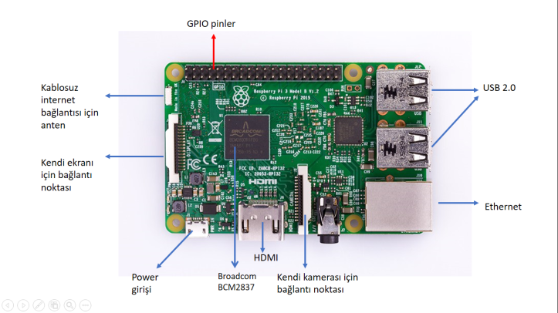

1. Raspberry Pi’nin önden görseli

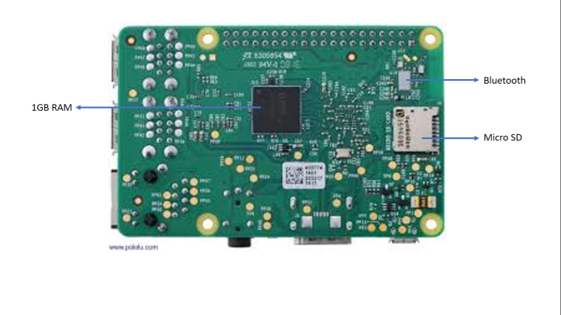

1. Raspberry Pi’nin arkadan görseli

Şekil 3.1. : Raspberry Pi (a), (b)

**Teknik Özellikleri:**

* Broadcom BCM2835 (700MHz, ARM1176JZF-S tabanlı) İşlemci,
* Broadcom VideoCore IV (OpenGL ES 2.0, 1080p destekli) Grafik İşlemci,
* Model A'da 256MB, Model B'de 512MB Ram,
* USB 2.0 (Model B’de 2 tane, Model A'da 1 tane bulunmaktadır),
* HDMI yuvası,
* SD Kart Okuyucu,
* 3.5mm ses jakı,
* RCA Video Çıkışı,
* CSI Bağlantısı,
* 10/100 Ethernet (Model B’de bulunmaktadır),
* İşletim sistemi: Debian GNU/Linux, Fedora, Arch Linux ve türevleri,
* Düşük Seviye Çevre Birimleri: 8 adet GPIO, UART, I²C bus, SPI bus’la birlikte iki Chip Select, +3.3 V, +5 V, ground,
* Ağırlığı 45 gram,
* Güç tüketimi Model A için 1.5W , Model B için ise 3.5W,
* Çalışma gerilimi: +5V (DC) dur.

**3.2. ESP8266 İnternet Modülü**

ESP8266, TTL (Seri Haberleşme) ile kablosuz internet ağına bağlanabilen bir modüldür. Ucuz ve kolay kullanıma sahip olmasından dolayı nesnelerin interneti projelerinde yaygın olarak kullanılmaktadır. Modül 3.3 Volt gerilim ile çalışmaktadır. Bu da demek oluyor ki modülün çalışması için Arduino’nun 3.3 Volt çıkışı kullanılabilir. Fakat ESP8266 ağa bağlanma ve veri alışverişi sırasında anlık olarak Arduino’nun sağlayabileceği akımdan fazla akım çekebilmektedir. Bu yüzden ESP8266’yı harici bir 3.3 V gerilim kaynağından besleyerek kullanmak, modülün daha istikrarlı çalışmasını sağlayacaktır. Ancak bu durumda harici 3.3 V kaynağının ve Arduino’nun toprak hatları birbirine bağlanmalıdır. Modül Şekil 3.2. de gösterilmiştir.

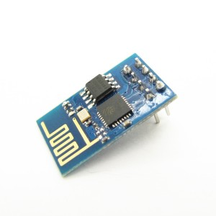

Şekil 3.2. : ESP8266 görseli

ESP8266 modülü Raspberry Pi, Arduino, ATtiny gibi geliştirici kartlarla kullanılabildiği gibi üzerindeki mevcut işlemcisiyle programlanarak da kullanılabilir. Çalışma zamanında hızlı ön yüklemeye sahip olması modül çeşitlerine göre analog ve digital GPIO’larının olması ve bu GPIO’lar aracılığıyla sensörlere ve Seri haberleşme (UART) kullanarak diğer cihazlara entegre olmasını sağlayan güçlü bir on-board işleme ve depolama kapasitesine sahiptir. ESP8266, VoIP uygulamaları ve Bluetooth eşzamanlılık arabirimleri için APSD’yi desteklemektedir. Kendi üzerine dahil edilmiş bir anten içerir ve harici RF parçaları gerektirmez.

**3.3. NodeMCu**

NodeMCU Arduino IDE uygulamasından programlayabildiğimiz içinde ESP8266 bulunduran bir devre kartıdır. Açık kaynak kodlu bir kontrol ünitesidir. NodeMCU; GPIO, PMW, IIC, 1-Wire ve ADC gibi tüm teknolojileri, küçük boyutlardaki bünyesinde barındırmakta ve kullanıcıya sunmaktadır. USB-TTL çeviriciye sahiptir ve tak-çalıştıra hazırdır. USB-TTL çevirici bu ve buna benzer cihazları bilgisayara USB ile direkt bağlamayı ve programlamayı sağlar. NodeMCU 10 adet GPIO bağlantıya sahiptir ve her bağlantı PWM, I2C ve 1-wire olarak kullanılabilir. FCC sertifikalı WI-FI birimi vardır ve devre-kartı üzerinde anten mevcuttur. Şekil 3.3. de NodeMCU devre kartı gösterilmiştir.

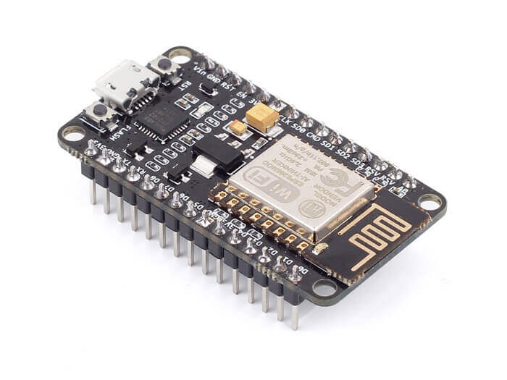

Şekil 3.3. : NodeMCU’nun görseli

**3.4. Ubuntu İşletim Sistemi (Linux)**

Ubuntu, Linux çekirdeği temel alınarak geliştirilen açık kaynak kodlu, bir işletim sistemidir. İşletim sisteminin arayüzü Şekil 3.4. de görülmektedir. Ubuntu projesi, Afrikalı girişimci Mark Shuttleworth öncülüğünde, Canonical Ltd. firması bünyesinde 2004 yılında başlatılmıştır. Ubuntu günümüzde yine Mark Shuttleworth yönetiminde Canonical ve gönüllü ubuntu topluluğu tarafından geliştirilmektedir. Ubuntu pek çok programlama dili ve geliştirme ortamı desteklenmektedir. Bu programlama dillerinden bazıları şunlardır:

C, C++, Objective-C, Java, Python, Perl, Ruby, Pascal, C#/Mono vb.

Açık kaynak kodlu, Unix'e fikirsel ve teknik anlamda atıfta bulunarak geliştirilmiş, özgür ve ücretsiz olarak tanımlanabilecek işletimsistemi çekirdeği Linux’tur. GNU Genel Kamu Lisansı çerçevesinde çekirdeğin kaynak kodları özgürce değiştirilebilir, kullanılabilir ve dağıtılabilir.

İsmini ilk olarak 5 Ekim 1991 Linux 0.02 etiketiyle duyurusu yapılan ve Linus Torvalds tarafından yazılan, Linux çekirdeğinden almıştır. Linux'un Unix ile herhangi bir kod ortaklığı bulunmamakla beraber kodları sıfırdan başlanılarak yazılmıştır.

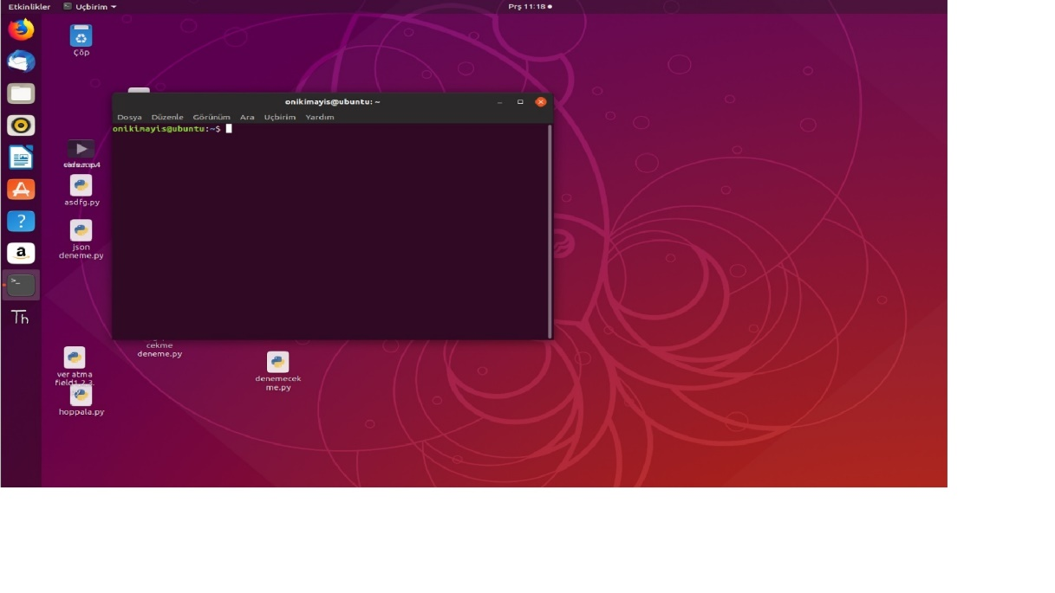

Şekil 3.4. : Ubuntu İşletim Sistemi Ara Yüzü

Linux çekirdeği çok geniş bir donanım desteğine sahiptir. Sunucu bilgisayarlar, masaüstü-dizüstü bilgisayarlar, iş istasyonları, akıllı telefonlar, yeni nesil televizyonlar ve tabletler gibi hemen her platform ile tam bir uyum içerisinde çalışabilmektedir. Linux’un sunucu işletim sistemlerinde kullanım oranı bakımından ilk sırada tercih edildiği görülmektedir. Bunun yanı sıra dünyadaki 10 hızlı süper bilgisayarda Linux kullanılmaktadır.

Linux; bir işletim sistemi çekirdeğidir, işletim sistemi değildir. Linux çekirdeğini kullanan çeşitli "Linux dağıtımları" tarafından kullanıcıya tam teşekküllü bir işletim sistemi sunulmaktadır. Bir Linux dağıtımı; GNU araçları, Linux çekirdeği, bir masaüstü ortamı ve X pencere sisteminin bir araya gelmesiyle, bu birlikteliği sürdürülebilir şekilde yönetecek bir yapılandırma araçları seti, yazılım güncelleme araçları vb. ile oluşturulan bir tam teşekküllü bir işletim sistemini ifade etmektedir.

**3.5. TCP-IP/ TCP-UDP Nedir?**

TCP-IP (Transmission Control Protocol-Internet Protocol) günümüzde kullanılan en yaygın protokol takımıdır. TCP-IP protokol yığınına (TCP-IP stack) gömülü, internette veri aktarımı için kullanılan 2 protokolü temsil eder. Bunlar; Transmission Control Protocol (TCP) ve Internet Protocol (IP) dür. TCP iletişimi tabanlı çalışan protokoller 6LowPAN ile çalışabilmektedirler [6].

**TCP:**

Veriler küçük paketlere ayrılıp iletilirken değişik sıralarla ve değişik yollardan iletilirler. İletilen paketlerin sıralanmasını sağlayan protokolün adı TCP (transmission control protocol) ‘dir. Gönderilecek herhangi bir veri öncelikle küçük paketlere ayrılır. Paketleme işlemini gerçekleştiren TCP aynı zamanda bu paketleri adreslendirir ve sırası ile numaralandırır. Ardından veriler IP katmanına gönderilir. Bundan sonra gönderme işlemi sadece internet protokolündedir. Paketler gönderildikten sonra birbirlerinden ayrılır ve farklı yönlerde ilerlerler. TCP, bu paketler bilgisayarımıza ulaştığında bizim bunları bir bütün olarak, doğru sıralamayla görmemizi sağlar. TCP/IP ‘nin güvenilir bir protokol olmasını sağlayan işlevi de yerine getiren TCP protokolüdür. Verinin belirli bir kısmı iletildikten sonra eğer ulaşan paketler sağlam ise, TCP tarafından bize bir onay gönderilir. Fakat paketlerde bir sorun varsa bu onay gelmez ve bizim bu verileri tekrar göndermemiz gerekir. Hülasa TCP’nin diğer protokollerden farkı paketlere bir şey olması halinde bizi bu hususta muhakkak bilgilendirmesi ve eksikleri tekrar göndermemiz suretiyle iletişimi kesinleştirmemize olanak sağlamasıdır.

**IP (INTERNET PROTOKOLÜ):**

İnternet üzerinden herhangi bir veri gönderirken veya alırken (örneğin e-posta ya da web sitesi) mesajlar küçük paketlere ayrılmaktadır. Tüm paketlerin üzerinde gönderenin ve alıcının IP adresleri yazılıdır. Her paket öncelikle “gateway” adı verilen bir bilgisayardan geçmektedir. Bilgisayar paketlerin üzerindeki alıcı adresini okur ve paketleri adreslere göre yönlendirir. İşlem alıcının adresine en yakın bilgisayara kadar böylece sürmektedir. En son bilgisayar paketleri alıcı bilgisayara gönderir. Bu paketler internet protokolüne göre yol alırken birçok değişik yönden giderek alıcıya ulaşabilirler. İnternet protokolünün amacı sadece bu paketleri göndermektir dolayısıyla paketler olması gerektiği sırada da alıcıya ulaşmayabilirler. Paketleri asıl düzenine getirmek için ise bir başka protokol kullanılmalıdır.

IP, ulaşım (transport) katmanında iki protokol kullanılmaktadır. Bu protokoller UDP (User Datagram Protocol) ve TCP (Transmission Control Protocol)’dir. Bunlardan UDP bağlantısız (connectionless) , TCP ise bağlantı temelli protokoldür.

**UDP (User Datagram Protocol):**

UDP, uygulamaların veri aktarımında kullandığı protokollerden biridir. Yaratılan UDP paketleri IP ortamında taşınmak için IP tarafından kapsüllenir. UDP paketlerini taşımak için önceden bir bağlantı kurulmasına gerek duyulmaz.

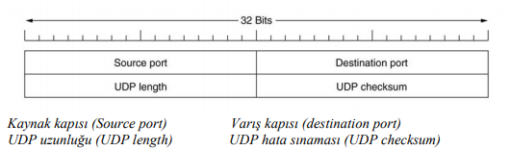 UDP yapısı şekil1 de görüldüğü gibi basit yapılıdır. 8 sekizliden oluşan başlığı veri alanı takip etmektedir. UDP’in paketlerine bölüt (segment) de denilmektedir. IP datagramlarında adresleri verilen düğümlerin hangi kaynak ve varış kapıları üzerinden bu haberleşmenin sağlanacağını gösterir.

Şekil 3.5. : UDP Başlığı

UDP uzunluğu, başlık ve veri alanının uzunluğunu bildirmektedir. UDP uzunluğunu Şekil 3.5. deki UDP Başlığı tablosunda görmek ve incelemek mümkündür. Oldukça basit bir protokol olan UDP kaybolan verinin tekrar gönderilmesi, akış kontrolü gibi konularla ilgilenmez. IP’nin kullanımı için bir ara yüz oluşturmaktadır. Basit olması hasebiyle gerçek zamanlı uygulamalarda tercih edilmektedir. Kısa istek ve cevapların taşındığı uygulamalarda UDP kullanabilir. Ayrıca bu protokol için bağlantılarının kurulması (setup) gerekmediği gibi sonlandırılması (release) da gerekmez. Kaybolan UDP bölütleri için ise bir şey yapılamaz.

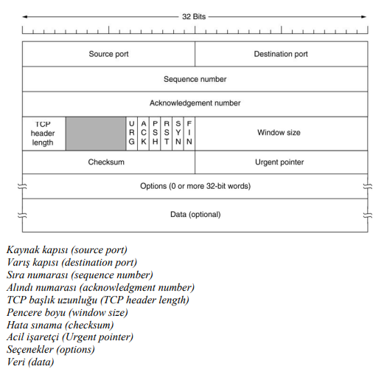

Şekil 3.6. : TCP Başlığı

TCP başlığının uzunluğu 32-bit’dir. Başlık 20 sekizliden daha uzun olabilmektedir. TCP’nin başlığını Şekil 3.6.’da görmek mümkündür. Varış ve kaynak kapılarının işlevi UDP ile TCP de aynıdır. TCP taşınan her sekizli bir sıra numarasına sahiptir. Belirlenen sıra numarası kullanılırken bağlantı boyunca taşınan her sekizli için artırılmaktadır. Veri varış düğümüne ulaştığında ise alındı (acknowledgment) mesajı gönderilir. Mesaja en son sekizlinin numarası değil de beklenen (bir sonraki) sekizlinin numarası yazılır.

* 1. **Mqtt Nedir?**

MQTT (Message Queuing Telemetry Transport), yayınlama ve abone olma mantığına dayanan telemetry mesajlaşma protokolüdür. Makineler arası haberleşmede kullanılmaktadır. Benzer protokollerden ayrılan en önemli özelliği ise hafif (lightweight) olması ve bu sayede birçok platformda rahatlıkla kullanılabilmesidir. MQTT, IoT’deki cihazların birbirlerinin kimliklerini bilmeden veri ya da bilgi alışverişlerinde önemli bir rol oynar [7]. MQTT-mosquitto protokolünün tercih edilmesindeki sebeplerden bazıları şunlardır;

* Güvenlik olarak SSL / TLS desteklemektedir.
* Minimum kaynak kullanımında bulunmaktadır.
* Broker (Yönetici) üzerinden haberleşme temeline dayanmaktadır.
* Bilgiler MQTT protokolü üzerinden çok hızlı bir şekilde iletilebilir ( ms düzeyinde ).
* MQTT, TCP/IP nin kullanıldığı Windows, Linux, MacOS, Android ve IOS işletim sistemlerinde çalışır.

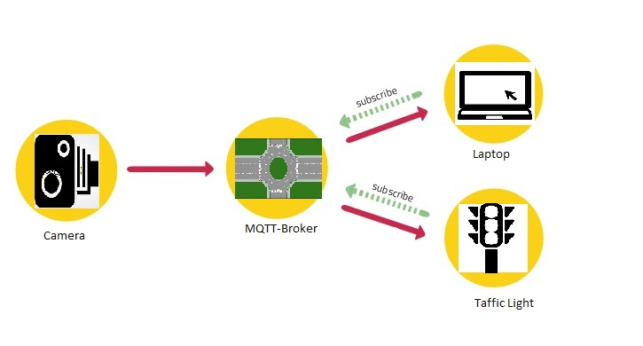

Şekil 3.7. : MQTT Haberleşmesi Örneği

Şekil 3.7. de MQTT haberleşmesine bir örnek gösterilmiştir. Burada BROKER bu haberleşme trafiğini kontrol eden yöneticidir, PUBLISH mesaj yayınıdır ve bu mesaj yayınına abone olanlara SUBSCRIBE denmektedir. Burada kamera verileri (publish), haberleşme trafiğini kontrol eden yöneticiye (broker) gönderilmektedir. Broker bu verileri çevrimiçi olduğu anda iletmektedir.

* 1. **Thingspeak Platformu**

Son dönemlerde giderek artan nesnelerin interneti uygulamaları, elde edilen verilerin kaydedileceği veri kayıt merkezi ihtiyaçlarını doğurmaktadır. Yerelde tutulması, kimi zaman imkânsız olan verilerin kimi zaman da veriye erişim ve inceleme gereklilikleri doğrultusunda uygun olmamaktadır. Nesnelerin interneti uygulamaları büyük veri ve bulut bilişim ile girift bir hal almıştır.

Veri kayıt merkezi gereksiniminin farkında olan birçok şirket kullanıcılara ücretsiz veya ücretli seçenekler sunmaktadır. Bu seçeneklerden bir tanesi de arkasında Mathworks’un da bulunduğu Thingspeak platformudur. Bu platformu diğerlerinden farklı kılan özelliği matlab ile entegrasyonudur. Gerçek dünyadan elde edilen verileri saklamak isteyen, matlab ile veri işleme ve karışık hesaplamaları sıkça yapanlar için ideal bir ortamdır. Platformun ara yüzü Şekil 3.8. de gösterilmiştir.

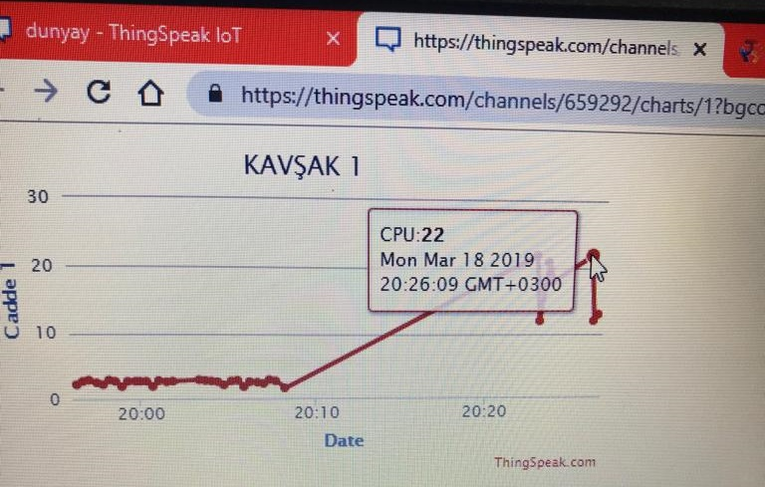

Şekil 3.8. : Thingspeak Platformunun ara yüzü

Bu platform için örnek olarak bir ev otomasyon sistemi verilebilir. Akıllı bir ev otomasyon sistemi için sıcaklık, nem, kamera vb. sensörler internete bağladıktan sonra alınan değerleri anlık olarak bu ortamda gözlemlemek mümkündür [8]. Platform verileri çevrimiçi olarak iletir. Elde edilen veriler python, matlab gibi programlar vasıtasıyla bilgisayar üzerinden ya da herhangi bir mikroişlemciden çekilebilir, buna göre çeşitli kontroller sağlanabilir.

Kanalların kendilerine ait ID’leri bulunmaktadır. Veri yazma ve okuma işlemleri sırasında ise kullanılacak anahtarlar API Key olarak tanımlanmıştır.

* 1. **VMware Workstation**

VMware Workstation, fiziksel bilgisayarlar üzerinde birden fazla sanal işletim sistemi çalıştırmamıza olanak sağlayan, x86 ve x86-x64 sistemler üzerine kurulabilen bir sanallaştırma programıdır. Aynı zamanda, fiziksel bilgisayarın donanım kaynaklarını kullanarak sanal makine ile arasında bir köprü görevi görmektedir ve host bilgisayarın kaynaklarını paylaşmaktadır.

VMware firması, 1998 yılında kurulmuştur. Sanallaştırma teknolojilerinde birçok çözüm üretmişlerdir. VMware Workstation ise 2001 yılında üretilmiştir.

Bu program ile fiziksel bilgisayara Windows, Linux ve macOS gibi işletim sistemlerinin kurulumu yapılabilmektedir. VMware programı ile en çok Microsoft Windows işletim sistemleri kullanılmaktadır.

* 1. **Python Programlama Dili**

Python programlama dili veri bilimi, makine öğrenimi, sistem otomasyonu, web ve API geliştirme gibi işlemler için temel bir yapıdır. 90’lı yılların başlarında Amsterdam’da Guido Van Rossum tarafından geliştirilmeye başlanmıştır. Nesne yönelimli, yorumsal, modüler ve etkileşimli, yüksek seviyeli bir dildir.

Programlama dilleri makine mantığı ile insan mantığı arasında köprüdür. Bir dilin makine mantığına daha yakın olması makine üzerinde daha hızlı çalışabilmesi sonucunu doğurur. Ancak makine mantığına yaklaşmak, insan mantığından uzaklaşmayı gerektirir ve dil öğrenilmesi daha zor bir hale gelir. Bir programlama dili ne kadar makine mantığından uzaklaşıp insan mantığına yaklaşırsa bu programlama dili için yüksek seviye olarak adlandırılır. Python da bu yüzden yüksek seviyeli bir dildir. Pek çok dile göre öğrenmesi daha kolaydır. Python yorumsal bir dildir, yani C ve C++ gibi dillerin aksine derlenmeye gerek olmadan çalıştırılabilmektedir. Bu durum Python ile program geliştirmeyi daha kolay hala getirmektedir. Python basit bir söz dizimine sahiptir ve hemen hemen her platformda çalışabilir. Windows,Linux,Unix,Mac,Symbian vb.

Python 1990 yılından bu yana geliştirilmektedir. Python 1.0 versiyonu Ocak 1994’te yayınlanmıştır. Bunun ardından Python 2 serisi gelmiştir. Python serilerinin 2.7.11 gibi alt sürümleri de bulunmaktadır. Genel anlamda bu seriler 2.x, 3.x gibi adlarla ifade edilir. Şu an piyasada Python 2.x serisi ile yazılmış çok sayıda program bulunmaktadır.3.x serisi ise son zamanlarda yaygınlık kazanmaya başlamıştır.

1. **TASARLANAN SİSTEM**

Trafik koordinasyonu sağlayan karmaşık bir sistemin başlangıç adımı olarak örnek bir sistem tasarımı gerçekleştirilmiştir. Bu sistem kavşağa gelen araç sayı bilgisini önceden tespit etmekte ve internete yazdırmaktadır. İnternet üzerinden alınan bilgilerle sinyalizasyon sağlanmaktadır.

**4.1. Araç Sayısının Tespiti**

Akıllı trafik ışığının her şeritteki araç sayısı, aynı zamanda araç türü (örneğin acil durum araçları) gibi diğer faktörlere göre kırmızı ve yeşil zaman aralıklarına her yön için karar vermesi gerekir. Trafik ışığının bu kararı verebilmesi için çeşitli sensörlerden alınan veriler gereklidir. Kablosuz manyetik alan ölçer, kablosuz ultrasonik sensör, radar sensör gibi araç algılayıcılar ile bahsedilen kararların verilmesi mümkün olmayacağından tasarlanan sistem araç sayı bilgisini kavşakta bulunan her bir şeridin gerisine yerleştirilecek kameralardan alınmaktadır. Görüntüler Linux işletim sistemi içerisinde kurulan Python programı üzerinden OpenCV ile işlenmektedir. Görüntü işleme ile araç sayıları tespit edilmektedir.

Gerçek zamanlı verilere erişmek pek mümkün olmadığından görüntü işleme mekanizması alınan araç videoları üzerinde çalıştırılmıştır. Videolardaki araç sayıları gerçek zamanlı bir kameradan alınan bilgiler gibi düşünülüp bu bilgiler karar mekanizmasında kullanılmıştır.

**4.2. Araç Sayı Bilgisinin İnternet Ortamına Aktarılması**

Kameralardan alınan görüntüler işlendikten sonra tespit edilen araç sayıları internet ortamına aktarılmaktadır. İnternet üzerine verilerin aktarılmasında ve alınmasında bir gadgetkeeper kullanılmalıdır. Bunun için thingspeak platformu bu sisteme dâhil edilmiştir. Thingspeak platformu IoT sistemlerine kolaylık sağlama amacıyla geliştirilmiş ve basitleştirilmiş bir platformdur. Bu platform dışında buna benzer işlerde kullanılan birçok platform bulunmaktadır. Kullanılan platform haberleşme için büyük ölçüde kolaylık sağlamaktadır (aktarılan verileri grafiksel olarak gözlemleme ve verileri herhangi bir internet bağlantılı mikroişlemciden çekme gibi). Böylece elde edilen veriler basit bir internet bağlantısı kullanılarak bu platform üzerine aktarılmaktadır. Thingspeak platformunun imkân tanıdığı alanlara veriler yazdırılmaktadır. Görüntü işleme ile gelen araç sayıları yenilendikçe alanlar kendini çevrimiçi olarak güncellemektedir. Araç sayı bilgisinin internet ortamına aktarılmasında kullanılan kodların bir bölümü Şekil 4.1. de gösterilmektedir.

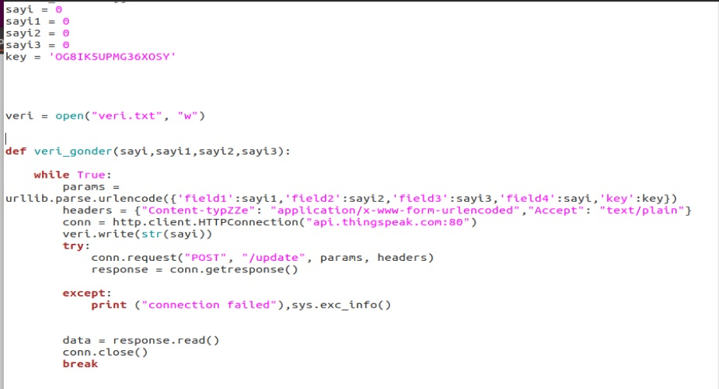

Şekil 4.1. : İnternete veri aktarımı kodunun bir kısmı

**4.3. Thingspeak den Raspberry Pi ile Verilerin Çekilmesi**

Thingspeak platformuna yazdırılan bilgiler herhangi bir cihaz vasıtasıyla eş zamanlı olarak alınıp karar mekanizmasında kullanılabilmektedir. Verilerin buraya yazdırılmasına ve alınıp kullanılmasına imkân sağlayan anahtarlar vardır.

Araç sayı bilgisi thingspeak platformundan ReadAPIKEY anahtarı kullanılarak Raspberry Pi geliştirme kartı üzerinden alınmaktadır. Alınan veriler akıllı trafik ışığı için sinyalizasyon sürelerinin belirlenmesini sağlar. Burada veriler işlenerek gelen araç sayısına göre sinyalizasyon sürelerinin atamaları yapılmaktadır. Olası bir internet kesintisinde ya da iletişim aksaklıklarında sistem sıradan kavşaklar gibi zamana bağlı atanan süreler bazında koordinasyon sağlanmaya devam etmektedir. İnternet üzerinden bilgilerin alınması kodunun bir kısmı Şekil 4.2. de gösterilmiştir.

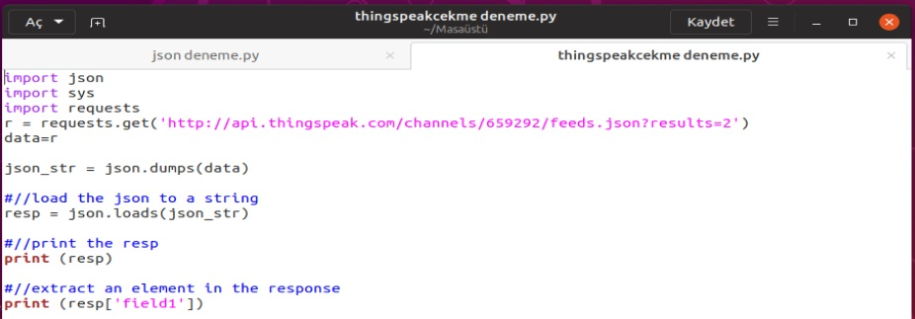

Şekil 4.2. : İnternet üzerinden bilgilerin çekilmesi kodunun bir kısmı

**4.4. Raspberry Pi ile Trafik Işıklarının Yönetilmesi**

Kavşaktaki koordinasyonu sağlamakla görevli olan Raspberry Pi internete bağlantısı sağlandığında kodların çalıştırılmasıyla internet üzerinden verileri almaya başlamaktadır. Aksi bir durumda bağlantı sağlayamazsa sabit sinyalizasyon süreleri atamaktadır.

İnternet üzerinden kavşağa gelen araç sayılarını tespit eden Raspberry bu sayıların yoğunluğuna bağlı süre atamaları gerçekleştirir. Yeşil ışık sürelerini araç trafiğinin yoğun olduğu bölgeler için daha uzun tutacak şekilde zaman atar. Bu atamayı yaparken etkin yeşil ışık süresi olarak hesaplanan bir formül kullanır.

Sinyal döngüsü boyunca etkisi olan yeşil ışık süresine etkin yeşil süresi (ge) denir. Bu süre sinyal döngüsü boyunca alınan verilere göre tekrarlanarak 4.1. eşitliğinde verildiği şekilde hesaplanır [9].

4.1.

i: faz indisi, y: faz boyunca yanacak yeşil süresi, L: kayıp zaman.

Hesaplanan süre sinyalizasyon süresi için kullanılarak kavşak yönetiminin düzenini sağlamaktadır. Atanan sinyalizasyon süreleri ile çalışan bir sistem EK-B de gösterilen makette uygulamaya geçirilmektedir.

1. **TARTIŞMA**

Akıllı trafik uygulamalarında kavşak koordinasyonu sistemlerinde kullanılan tabanlardan bir tanesi de WSN teknolojisidir. IEEE 802.15.4. mimarisini kullanan Zigbee tabanlı bir sensör ağının aktarım hızı yetersiz bulunmuştur. WSN teknolojisi kötü hava koşullarından kolaylıkla etkilenmektedir. Yüksek mesafelere çıkamayan sağlıksız bir iletişim ağı olduğu gerekçesiyle bu sistem çalışmada yer almamıştır. Bunun yerine tüm kavşakların birbirleriyle iletişim halinde olduğu, internet üzerinden haberleşen IoT kullanan bir sistem önerisi getirilmiştir.

İncelenen IoT teknolojilerinde araç tespiti için tercih edilen yöntemlerden birçoğu yeterli kalitede sonuç vermemektedir. Birkaç çalışmada araç tespitinde Raspberry Pi ile görüntü işleme yapılmış bu işlem sistemin hızını son derece düşürmüştür. Raspberry Pi geliştirme kartında GPU’nun (ekran kartı) bulunmaması ve CPU’nun yetersiz kalmasının bir sonucu olarak görüntü işleme hızı oldukça yavaştır. İnternet üzerine veri atma ve internet üzerinden veri alma hızları da buna bağlı olarak düşmektedir.

2019 yılında Umman da yapılan bir çalışmada görüntü işleme ile araç tespiti yapan bir kavşak önerisi getirilmiş ancak öneride alınan görüntülerin her defasında kayıtlı görüntülerle karşılaştırılması söz konusu olmuştur. Bu durum araç tespit hızını düşürmekte ve veri kaybına neden olmaktadır.

Nesnelerin internetini kullanan ya da herhangi başka iletişim teknolojilerini kullanan sistemlerin tamamında görüntüler her yöne bakan balıkgözü kameralarla kavşakların ortasından alınmaktadır. Oysa bu durum kavşaklardaki kuyruk uzunlukları arttıkça verimsiz sonuçlar doğuracaktır. Bu nedenle sistemde görüntü alma noktaları araçlar kavşağa gelmeden önce tespit yapılacak şekilde belirlenmiştir.

Akıllı şehirler olma yolunda ilerleyen dünyada her nesnenin ve her sistemin çevrimiçi olacağı bir gelecek öngörülmektedir. Öngörüden hareketle akıllı kavşak sistemi olarak adlandırılacak sistemlerin çevrimiçi olması gelecek teknolojilere ve yeniliklere uyumu açısından da son derece önemlidir.

1. **SONUÇ VE ÖNERİLER**

Bu tezde, yoldaki araç yoğunluğuna bağlı olarak sinyal zamanlamalarının güncellendiği IOT tabanlı trafik kontrol sistemi ele alınmıştır. Önerilen sistem Raspberry Pi ve MQTT kullanılarak uygulanır. Yoğunluk ölçümü bilgisayar üzerinden ubuntu işletim sistemi ile yapılır. İnternet üzerine bilgiler aktarılır. Kavşak kontrolünde internetten alınan veriler kullanılır. Uygulama maket üzerinde test edilmiştir. Sistem iyi performans vermiştir ve trafik sıkışıklığını azaltmaya yardımcı olabilir. Önerilen sistem gerçek zamanlı araç yönetimi için uygundur.

Sistemde kullanılan internet platformu (Thinspeak) korumasızdır. Kolayca ele geçirilebilir, kötüye kullanılabilir. Bu durumu engellemek için daha güvenli bir platform tasarlanabilir. Güvenlik ile ilgili eksiklikler tamamlanıp çalışma daha da ilerletilebilir.

1. **KAYNAKLAR**
2. Mario Collotta, Tullio Giuffr´e, Giovanni Pau ve Gianfranco Scat (2014), SMART TRAFFIC LIGHT JUNCTION MANAGEMENT USING WIRELESS SENSOR NETWORK, University of Enna Faculty of Engineering and Architecture Cittadella Universitaria 94100, Enna ITALY
3. Nasser-Eddine Rikli, Senior Member, IEEE, ve Mshari Alabdulkarim, CROSS-LAYER-BASED ADAPTIVE VIDEO TRANSPORT OVER LOW BIT-RATE MULTIHOP WSNS, Canadian Journal of Electrical and Computer Engineering, vol. 37, no. 4, fall 2014, Kanada
4. Elizabeth Basil ve Prof.S.D.Sawant, IOT BASED TRAFFIC LIGHT CONTROL SYSTEM USING RASPBERRY PI, International Conference on Energy, Communication, Data Analytics and Soft Computing (ICECDS-2017), Pune-India.
5. Barzilai O., Nadav Voloch, Alon Hasgall (2018), REAL LIFE APPLICATIVE TIMING ALGORITHM FOR A SMART JUNCTION WITH SOCIAL PRIORITIES AND MULTIPLE PARAMETERS, ICSEE International Conference on the Science of Electrical Engineering, Yehuda-Israel
6. Anilloy Frank, Yasser Salim Khamis Al Aamri ve Amer Zayegh, IOT BASED SMART TRAFFIC DENSİTY CONTROL USING IMAGE PROCESSING, 978-1-5386-8046-9/19 2019 IEEE, Middle East College-Oman
7. Demir B., Gökhan Ayrancıoğlu, Cengiz Gezer, Necip Gözüaçık, 6LoWPAN Kullanan Bir Algılayıcı Ağ Sistemi, Elazığ-Türkiye
8. Kashyap M., Vidushi Sharma, Neeti Gupta (2018), Taking MQTT and NodeMcu to IOT: Communication in Internet of Things, International Conference on Computational Intelligence and Data Science 132, 1611–1618 Greater Noida- India
9. Upadhyay, Yuvraj; Mr.Amol Borole ve Mr.D.Dileepan (2016), MQTT Based Secured Home Automation System, Symposium on Colossal Data Analysis and Networking (CDAN), Indore- Hindistan
10. Motawej F., Bouyekhf R., Abdellah El Moudni, A dissipativity-based approach to traffic signal control for an over-saturated intersection Journal of the Franklin Institute 348 (2011) 703–717, 2011

**EK-A İnternet Ortamının Görseli (ThingSpeak)**

İnternet ortamında çevrimiçi olan araçların sayı bilgileri Thingspeak de Şekil Ek-A da gösterildiği gibi grafik akışı olarak görülmektedir.

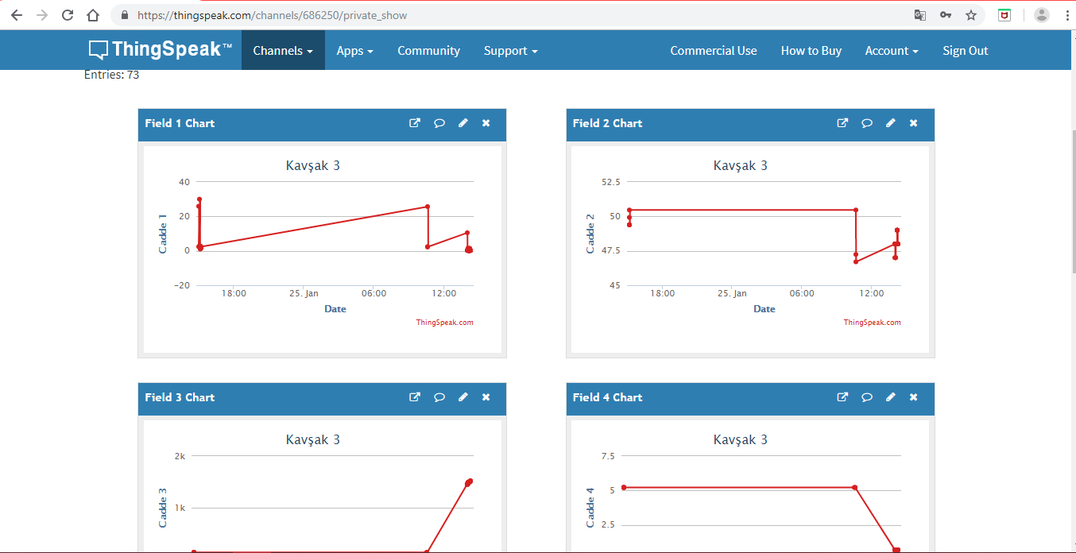

Şekil Ek-A

**EK-B Trafik Işıklarının Gerçekleştirilen Maketi**

Sinyalizasyon ilk olarak breadboard üzerinde gerçekleştirildikten sonra görsel olarak daha güzel görünmesi amacıyla kavşak maketi tasarımı yapılmıştır. Maketin parçaları tamamen özgün tasarlanmış, Solidwork’de çizilmiştir. 3D Printer’dan baskıları alınmıştır. Maket Şekil Ek-B de gösterildiği gibidir.

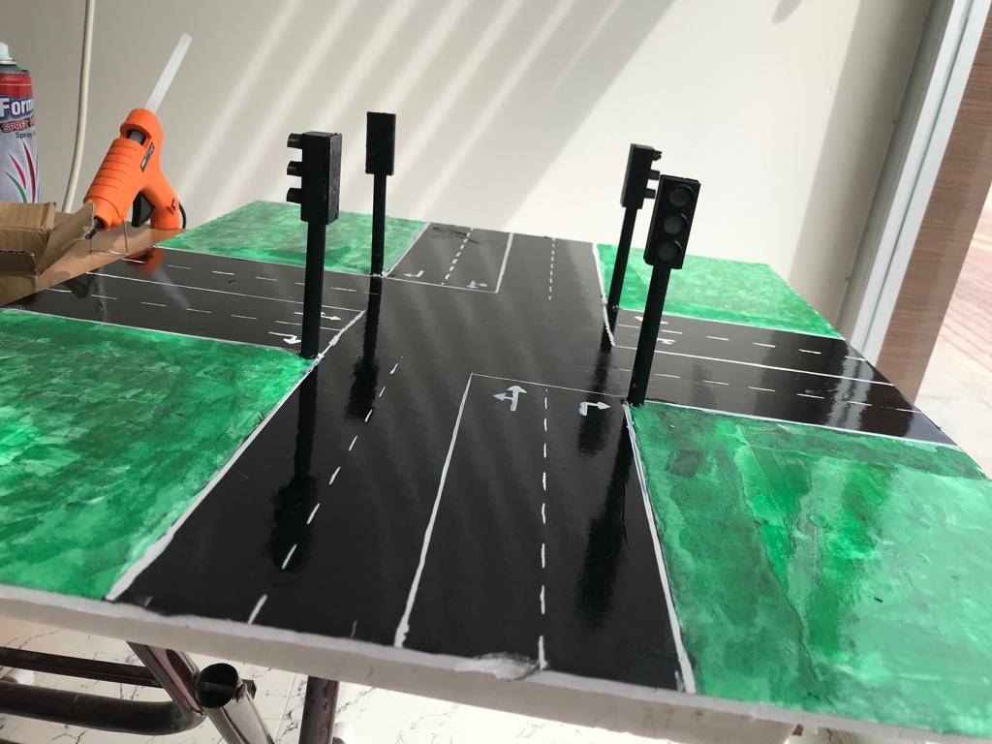

Şekil Ek-B